
ESCUELA SUPERIOR POLITÉCNICA DEL LITORAL
INSTITUTO DE CIENCIAS MATEMÁTICAS
INGENIERÍA EN AUDITORÍA Y CONTROL DE GESTIÓN
Diciembre 08 de 2010
MÉTODOS CUANTITATIVOS II PRIMERA EVALUACIÓN

Nombre: …………………………………… Paralelo: …………
Firma: ……………………………………… # Matrícula: …………………

TEMA 1
Califique las siguientes proposiciones como verdaderas o falsas justificando adecuadamente sus respuestas. ( VALOR: 20 puntos)

- Sean F y G antiderivadas de una misma función f, entonces F=G

b)

- Si y entonces

TEMA 2
Dadas las curvas en coordenadas polares y :
- Grafique ambas curvas en el plano polar
- Determine los puntos de intersección entre curvas
- Sombree la región interior a la circunferencia y exterior a la rosa.
VALOR: 10 puntos

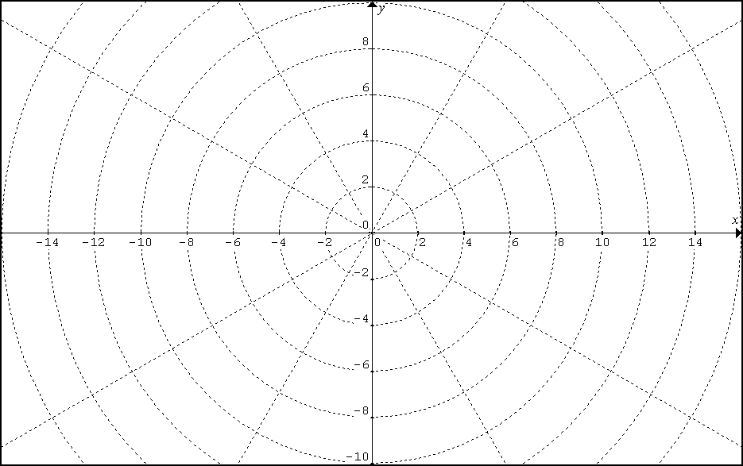

TEMA 3
Empleando la definición, evalúe .
VALOR: 10 puntos

TEMA 4
Obtenga las siguientes antiderivadas:
VALOR: 20 puntos

TEMA 5
Suponga que la función de costo marginal para el producto de un fabricante está dada por:
Donde c es el costo total en dólares cuando se producen q unidades. Los costos fijos son de $360. Determine el costo promedio de producir 25 unidades.
VALOR: 10 puntos

